Муниципальное автономное общеобразовательное учреждение
«Средняя общеобразовательная школа № 2»

Методические рекомендации
«Задания, направленные на формирование умения
младших школьников работать с информацией»

Номинация: формирование функциональной
грамотности в начальной школе
(формирование читательской грамотности)

Учителя начальных классов МАОУ СОШ № 2:
Вилисова Галина Леонидовна,
Калабина Татьяна Кронидовна,
Коровина Татьяна Александровна,
Ныробцева Людмила Владимировна

Чайковский, 2021 г.
Аннотация:
Методические рекомендации адресованы педагогам начальной школы, для разработки и использования на уроках и во внеурочной деятельности заданий, направленных на формирование умения младших школьников работать с информацией.
Приведённые в качестве примера задания разработаны коллективом учителей начальной школы МАОУ СОШ № 2, в рамках работы в составе сетевой площадки краевого проекта «Апробация новой редакции ФГОС НОО», в направлении «Зависимость предметных результатов от уровня умения младших школьников работать с информацией», под руководством Худяковой Марины Алексеевны, заведующей кафедрой теории и технологии обучения и воспитания младших школьников ПГГПУ, кандидата педагогических наук, доцента.
Задания были разработаны и апробированы на уроках и занятиях внеурочной деятельности и способствовали формированию умений работать с информацией (интерпретация, преобразование). В таблице поясняется, на каком уроке применялись данные задания и в какой этап урока были включены. Аналогичные задания могут быть разработаны педагогами и применены на уроках в начальной школе (для любых параллелей).

Сведения об авторах:
- Вилисова Галина Леонидовна, учитель начальных классов МАОУ «СОШ № 2», зам.директора по УВР, высшая категория.
Контактный телефон:8-902-837-50-05
- Калабина Татьяна Кронидовна, учитель начальных классовМАОУ «СОШ № 2», руководитель ШМО, высшая категория.
Контактный телефон:8-908-241-36-33
- Ныробцева Людмила Владимировна, учитель начальных классовМАОУ «СОШ № 2», первая категория.
Контактный телефон:8-922-323-10-47
- Коровина Татьяна Александровна, учитель начальных классов МАОУ «СОШ № 2», соответствие занимаемой должности.
Контактный телефон: 8-922-310-36-81

Пояснительная записка
Вводная часть
Приоритетной целью обучения в начальной школе является формирование читательской компетентности младшего школьника, осознание себя как грамотного читателя, способного к творческой деятельности. Читательская компетентность определяется владением техникой чтения, приёмами понимания прочитанного и прослушанного произведения, знанием книг и умением их самостоятельно выбирать. Большую пользу для формирования понимания прочитанного оказывают работы с текстами, например, нахождение информации, интерпретация текста, рефлексия на содержание текста или его форму и их оценка.
Несмотря на то, что педагоги начальной школы уделяют большое внимание работе с текстами на разных уроках, по результатам выпускных проверочных работ в 4-ых классах по итогам 2016-2017 учебного года, мы получили следующие итоги достижения планируемых результатов в соответствии с ФГОС:
Проверяемые требования (умения) | Средний процент выполнения
Проверяемые требования (умения) | МАОУ СОШ № 2 | Регион | Россия
Определять тему и главную мысль текста | 50 | 62 | 61
Делить текст на смысловые части, составлять план | 55 | 60 | 64
Задавать вопросы по содержанию текста и отвечать на них, подтверждая ответ примерами из текста | 57 | 68 | 66
Использование различных способов анализа, организации, передачи и интерпретации информации в соответствии с познавательными задачами;  использовать знаково­символические средства для решения задач; понимать информацию, представленную разными способами: словесно, в виде таблицы, схемы | 70 | 78 | 76

Исходя из данных таблицы, отмечаем, что процент выполнения заданий, направленных на диагностику данных умений, относящихся к функциональной грамотности чтения, в нашей школе значительно ниже, чем по краю и России.
Далее мы ознакомились с материалами международного исследования «Изучение качества чтения и понимания текста» (PIRLS, 2007 год) и выяснили, какие умения проверялись с помощью данного исследования.
В соответствии с концептуальными положениями исследования при чтении литературных и информационных (научно-популярных) текстов оцениваются четыре группы читательских умений:
- нахождение информации, заданной в явном виде;
- формулирование выводов;
- интерпретация и обобщение информации;
- анализ и оценка содержания, языковых особенностей и структуры текста.
Мы увидели, что умения, диагностируемые в ходе проведения ВПР и исследования PIRLS, перекликаются. Поэтому решили провести подобное исследование среди обучающихся 4-ых классов в 2017-2018 учебном году.
Тексты, проверяющие уровень чтения с целью освоения и использования информации, были очень разнообразны и довольно необычны для российской начальной школы. Как правило, учащиеся должны были вычитывать информацию, представленную в разных формах: в тексте, в рисунке, в подписях к нему, в плане-схеме. Почти всегда тексты были не сплошные, а состоящие из ряда фрагментов.Объём текстов от 430 до 700 слов. К каждому тексту было предложено от 11 до 15 заданий.
Тексты «В поисках еды» и «Антарктида: Ледовый континент» помогают составить представление о специфике входящих в инструментарий исследования информационных текстов.
Текст «В поисках еды» представляет собой описание трёх небольших экспериментов с муравьями, мокрицами и дождевыми червями: «На муравьиной тропе», «Изучение мокриц», «Садок для дождевых червей». При описании каждого эксперимента учащиеся знакомятся с тем, что нужно сделать, чтобы подготовить эксперимент, в какой последовательности идут друг за другом этапы эксперимента, что интересного можно будет увидеть в ходе эксперимента – рубрика «Что происходит», как можно объяснить то, что происходит в ходе эксперимента, – рубрика «Почему».
Текст «Антарктида: Ледовый континент» состоит из двух блоков: «Знакомство с Антарктидой» и «Письмо из Антарктиды». В свою очередь блок «Знакомство с Антарктидой» содержит в себе три фрагмента: «Что такое Антарктида», «Погода в Антарктиде», «Пингвины в Антарктиде».
После проведения сравнительного анализа результатов российских школьников и обучающихся начальной школы МАОУ СОШ № 2, мы увидели, что процент выполнения заданий нашими учащимися значительно ниже, чем по России.

После проведения исследования, сделали вывод, что в нашей начальной школе наибольшую трудность вызывают следующие задания:
- задания, требующие обобщить информацию, содержащуюся в разных частях текста, например, в начале и в конце текста.
- задания, в которых необходимо не только выбрать какое-либо утверждение, но и объяснить свой выбор, привести примеры, доказывающие его.
- задания, в которых необходимо использовать разные стратегии работы с разными типами текстов, работа с информацией при чтении научно-популярного текста требует не общего припоминания, а внимательного прочитывания нужного фрагмента, большей точности.
Поэтому мы посчитали, что начальной школе давно назрела необходимость простроить целенаправленную работу по формированию функциональной грамотности чтения, а именно, следующих умений:
- поиск информации и понимание прочитанного;
- преобразование и интерпретация информации;
- оценка информации.

Для формирования данных умений, мы спланировали следующие шаги:
- формировать читательскую грамотность, используя технологии развития критического мышления, продуктивного чтения.
- проводить образовательные события, направленные на умение работать с информацией,
- отслеживать результаты, используя комплексные работы, разработанные коллективом педагогов начальной школы.
Для формирования умений работать с информацией, создали банк заданий, которые педагоги начальной школы использовали на различных уроках и во внеурочной деятельности, что способствовало развитию у обучающихся умений работать с информацией, а соответственно, повышению качества образования.

Поэтому, цель данныхрекомендаций: оказание методической помощи педагогам по применению на уроках и во внеурочной деятельности в начальной школе упражнений, способствующих формированию умений младших школьников работать с информацией.

Планируемый педагогический результат:
- Развитие умений работать с информацией.
- Повышение качества образования (результаты ВПР).
Считаем, что данный материал является инновационным, так как был разработан в период ведения инновационной деятельности в МАОУ СОШ № 2 (работа в рамках краевого проекта, указанном выше).

Методика использования предложенных материалов
Для развития метапредметных информационных умений необходимо использовать специально сконструированные задания по предметам в урочной и внеурочной деятельности, использовать различные педагогические технологии (ряд приёмов технологии ТРКМ, ТРИЗ, формирование типа правильной читательской деятельности, стратегию смыслового чтения, технологию решения проектных задач, технологию урока-исследования) [1-8], проводить различные образовательные события.
Приведённые для примера задания могут быть включены в любой этап урока. Аналогичные задания могут быть разработаны педагогами и применены на уроках и во внеурочной деятельности в начальной школе для любых параллелей.
Описание опыта работы педагогов с использованием данных методическихрекомендаций
В 2018-2019 учебном году МАОУ СОШ № 2 включилась в работу над проектом «Апробация новой редакции ФГОС НОО» в направлении «Зависимость предметных результатов от уровня умения младших школьников работать с информацией» под руководством заведующей кафедрой теории и технологии начального обучения и воспитания ФГБОУ ВО «ПГГПУ», кандидата педагогических наук, доцента, Худяковой Марины Алексеевны.
В состав группы вошли учителя и заместители директоров следующих образовательных организаций Пермского края: МАОУ «Гимназия № 6» г. Пермь, МАОУ СОШ № 1 г. Краснокамск, МАОУ СОШ №2 г. Чайковский, МБОУ Дмитриевская ООШ Ильинский район, МБОУ Добрянская СОШ № 5 г. Добрянка, МБОУ НОШ №2 г. Красновишерск, МБОУ Ергачинская СОШ Кунгурский район, МБОУ Сергинская СОШ Кунгурский район.
Работая в данном направлении, изучили проект новой редакции ФГОС НОО, провели сравнительный анализ с действующим стандартом. Определили, что в новой редакции ФГОС НОО работа с информацией выделена в отдельный блок универсальных учебных действий. Следовательно, данные умения необходимо формировать. Для того, чтобы оценить, каким образом метапредметные УУД (а, конкретно, умение работать с информацией) могут оказать влияние на предметные результаты, необходимо было провести сравнительный анализ метапредметных и предметных результатов (по предметам русский язык, математика и окружающий мир) по направлению «Работа с информацией» (то есть, информационные умения), выявить общие признаки и понять, каким образом, целенаправленно работая над формированием метапредметного умения, можно достичь более высоких предметных результатов (в чём будет «прирост» - динамика у учеников).
В течение 2018-2020 годов педагоги школы разрабатывали задания, направленные на развитие необходимых умений информационной грамотности, апробировали задания на уроках и во внеурочной деятельности.
Ещё одним важным направлением нашей работы стала разработка и апробация диагностических материалов, необходимых для отслеживания полученных результатов, которые мы применяли в своей работе.
Заключение
Исходя из вышеизложенного, следует отметить, что в новой редакции ФГОС НОО прослеживается связь между метапредметными результатами, указанными в блоке «Работа с информацией» и предметными результатами. Следовательно, целенаправленно работая над развитием метапредметных умений, мы можем получить положительную динамику в достижении предметных результатов по русскому языку, математике и окружающему миру, то есть основным предметам начальной школы, по которым и выполняются ВПР.
Мы считаем, что разработка такого банка заданий способствует тому, что, во-первых, данные задания формируют умения младших школьников работать с информацией, во-вторых,любой учитель может воспользоваться такими заданиями на своих уроках, и, в-третьих,на основании данных заданий каждый учитель может разработать свои задания.
Проведя диагностические работы, разработанные коллективом учителей начальной школы, мы увидели, что уровень умений работать с информацией (преобразование, интерпретация) повысился на 25%, результаты ВПР улучшились на 35%.
Данная работа дала возможность учителям начальной школы изучить следующие педагогические технологии: технологию развития критического мышления, технологию ТРИЗ, технологию формирования продуктивного чтения, которые способствуют формированию у учащихся информационных умений, навыков смыслового чтения.
В ходе разработки данных заданий у педагогов повысилась мотивация к своей деятельности, желание изучать новые технологии. Эта деятельность была направлена на сплочение коллектива начальной школы.
Данные задания были одобрены руководителем направления (Худяковой М. А.) в рамках работы над краевым проектом и были опубликованы в сборнике учебно-методических материалов «Достижение новых образовательных результатов в начальной школе» [9].

Содержание методических рекомендаций
При изучении проекта новой редакции ФГОС НОО, педагоги нашей школы провели сравнительный анализ с действующим стандартом.
В результате сравнительного анализа нами было выявлено следующее:
- Во-первых, не каждый метапредметный результат из ФГОС соотносится с предметным результатом. Например, мы не обнаружили соответствия между метапредметными результатами «Выбор источника для получения информации (учебник, цифровые электронные средства, справочник, Интернет)», «Подбор иллюстративного материала (рисунки, фото, плакаты) к тексту выступления» и предметом «Математика»; «Соблюдение правил информационной безопасности в ситуациях повседневной жизни и при работе в сети Интернет» и предметом «Русский язык». Соответственно, мы не смогли определить, на какие предметные умения, необходимые для качественного выполнения ВПР, окажет влияние достижение данных метапредметных результатов.

- Во-вторых, достижение не всех метапредметных результатов может повлиять на уровень предметных достижений (так, нами не выявлена связь между такими метапредметными результатами как «Использование схем, таблиц для представления информации» и достижением предметного результата в ВПР по предмету «Русский язык»; между метапредметным результатом «Соблюдение правил информационной безопасности в ситуациях повседневной жизни и при работе в сети Интернет» и достижениями по предмету «Математика»).

- В-третьих, нами был сделан вывод о том, что многие метапредметные результаты связаны с предметными («Выбор источника для получения информации (учебник, цифровые электронные средства, справочник, Интернет» и «Подбор иллюстративного материала (рисунки, фото, плакаты) к тексту выступления» связан с предметными результатами по предметам «Русский язык», «Окружающий мир»; метапредметный результат «Соблюдение правил информационной безопасности в ситуациях повседневной жизни и при работе в сети Интернет» связан с предметными результатами по «Математике» и «Окружающему миру»; а метапредметные результаты «Анализ текстовой, изобразительной, звуковой информации в соответствии с учебной задачей» и результат «Использование схем, таблиц для представления информации» связаны с результатами по всем предметам).

Исходя из вышеизложенного, следует отметить, что, в целом, прослеживается связь между метапредметными результатами, указанными в блоке «Работа с информацией» и предметными результатами, следовательно, целенаправленно работая над развитием метапредметных умений, мы можем получить положительную динамику в достижении предметных результатов по русскому языку, математике и окружающему миру, то есть основным предметам начальной школы, по которым и выполняются ВПР.
Для развития метапредметных информационных умений необходимо использовать специально сконструированные задания по предметам, использовать различные педагогические технологии (ряд приёмов технологии ТРКМ, ТРИЗ, формирование типа правильной читательской деятельности, стратегию смыслового чтения, технологию решения проектных задач)[1-8].
Представленные материалы занесены в таблицу (см. Приложение), которая включает следующие разделы: задание; предмет, класс; авторство разработки; приёмы работы с заданием; на какой урок рассчитано задание (тип урока) и в какой этап урока можно встраивать это задание.

Задания 1, 2, 3 являются авторской разработкой учителя начальных классов Коровиной Т. А. и использовались на внеурочных занятиях по курсу финансовой грамотности, 3 класс. В основе лежит один из приёмов развития критического мышления - шестиугольное обучение. Автором данной методики является англичанин, учитель истории Рассел Тарр. Задание № 1 использовалось на этапе «актуализации знаний», задания № 2, 3 на этапе «применения новых знаний».
Задание 4(автор Коровина Т. А.), задание 5(автор Вилисова Г. Л.). Данные задания могут быть использованы как на уроках на этапе «присвоения новых знаний» или на уроках по закреплению знаний (если брать задания по определённому предмету), так и во внеурочной деятельности (метапредметное занятие). Рассчитаны на учащихся 3 класса, однако аналогичные разработки могут быть составлены и для учащихся 1,2, 4 классов. В основе разработки лежат умения работать с несплошными текстами и технология формирования навыков продуктивного чтения (авторы: Н. Н. Светловская, Е. В. Бунеева).
Задание № 6 (автор Вилисова Г. Л.)показывает применение приёма «Шифровка» из технологии ТРИЗ (автор – Г. С. Альтшуллер). Приём может применяться на различных уроках в 1-4 классах, в данном случае применялся на уроке окружающего мира во 2 классе на этапе «открытия новых знаний».

Задание № 7 (автор Вилисова Г. Л.) применялось на уроке математики в 3 классе на этапе «целеполагания» на уроке открытия новых знаний при работе с задачами. Целью являлось развитие умения читать задачи, представленные в разных видах (текст, таблица, диаграмма) и умения преобразовывать информацию.
Задание № 8 (автор Вилисова Г. Л.) возможно использовать на уроках русского языка во 2-4 классах, данная игра используется для развития навыков смыслового чтения (авторы Н. Е. Скрипова, А. В. Бабухина).
Задания № 9 и 10 являются авторской разработкой учителя начальных классов Ныробцевой Л. В. Данные задания использовались на уроке литературного чтения на этапе «актуализации знаний и выявления проблемы» (№ 9) и на этапе «целеполагания» (№ 10) во 2 классе. Могут быть использованы на уроках литературного чтения во 2-4 классах, так как предполагают работу с текстом. Использовались приёмы из технологии формирования критического мышления (авторы Д. Стил, К Мередит, Ч. Темпл).
Задание № 11 (автор Калабина Т. К.) применялись на уроке-исследовании по окружающему миру, 2 класс, на этапе «исследование в малых группах». Данные задания направлены на развитие умения работать с тестом (продуктивное чтение) и интерпретацию информации.
Задание № 12 (авторы – коллектив учителей начальной школы) направлено на развитие навыков работы со сплошным текстом и способствует формированию умений перерабатывать и преобразовывать информацию в другие формы (смысловое чтение). Применяется на этапе «Формирования новых знаний», 3 класс, возможно применять на уроках русского языка, окружающего мира. В данном случае был использован на метапредметном занятии.
Более подробно задания, а также материалы авторских проектных задач данных педагогов, представлены в сборнике учебно-методических материалов «Достижение новых образовательных результатов в начальной школе»[8].

Список рекомендуемой литературы:
- Альтшуллер Г. С. Найди идею. Новосибирск, «Наука», 1991 г.
- Беденко М. В. Формируем навыки смыслового чтения. Балашиха, «5 за знания», 2017 г.
- Бунеева Е. В., О. В. Чиндилова. Технология продуктивного чтения: ее сущность и особенности использования в образовании детей дошкольного и школьного возраста М., «Баласс», 2014 г.
- Воронцов А.Б. Проектные задачи в начальной школе. Пособие для учителя. М., «Просвещение», 2010 г.
- Муштавинская И. В. Технология развития критического мышления.С.-П., Каро, 2017 г.
- Садыкова Гульназ. ТРИЗ-педагогика. М., Галактика, 2018 г.
- Светловская Н. Н. Основы науки о читателе: теория формирования типа правильной читательской деятельности. М., Магистр, 1993 г.
- Чудинова Е. В., Букварева Е. Н., Егоров А. А.. Тетрадь для самостоятельных работ к «Окружающий мир», 3 класс, М., Бином. Лаборатория знаний, 2002 г.
- Сборник учебно-методических материалов «Достижение новых образовательных результатов в начальной школе», ПГГПУ, г. Пермь, 2020 г.

Примеры заданий, направленных на формирование умений работать с информацией
(на уроках по предметам начальной школы и во внеурочной деятельности)
Задание | Предмет, класс | Ссылка на источник (полные выходные данные) | Приемы работы с заданием | На какой урок (тип урока) и какой этап урока можно встраивать это задание
Задание 1.  Испытание № 1. Повторение изученных терминов.  Выдаётся группам таблица со значениями изученных терминов, а также разрезанные карточки с изученными финансовыми терминами, которые учащиеся должны вклеить во второй столбик таблицы.  После того как работа будет выполнена, совместно проверяем правильность выполнения задания.  За каждый правильный ответ команда получает по 1 монете. | Внеурочная деятельность, 3 класс
  №п/п | Термин | Значение термина
  1. |  | -то, что люди предлагают для обмена.
  2. |  | - обмен одних товаров на другие.
  3. |  | - товары удобные для обмена.
  4. |  | - товары, которые хорошо обмениваются.
  5. |  | - металлические деньги.
  6. |  | - ребро монеты похожее на узкий поясок.
  7. |  | -научное название лицевой стороны монеты, на которой изображён двуглавый орёл.
  8. |  | - научное название оборотной стороны монеты, на которой написан её номинал.
  9. |  | - число, которое обозначает покупательную силу монеты
  10. |  | -бумажные деньги.
  11. |  | -невидимые картинки, знаки, которые можно увидеть на просвет.
  №п/п | Термин | Значение термина
  1. | Товар | -то, что люди предлагают для обмена.
  2. | Бартер, бартерная сделка | - обмен одних товаров на другие.
  3. | Товарные деньги | - товары удобные для обмена.
  4. | Ликвидность | - товары, которые хорошо обмениваются.
  5. | Монеты | - металлические деньги.
  6. | Гурт | - ребро монеты похожее на узкий поясок.
  7. | Аверс | -научное название лицевой стороны монеты, на которой изображён двуглавый орёл.
  8. | Реверс | - научное название оборотной стороны монеты, на которой написан её номинал.
  9. | Номинал | - число, которое обозначает покупательную силу монеты
  10. | Банкноты, купюры | -бумажные деньги.
  11. | Водяные знаки | -невидимые картинки, знаки, которые можно увидеть на просвет.
 |  | Авторская разработка учителя начальных классов МАОУ СОШ № 2 Коровиной Т. А. | Преобразование и интерпретация информации | Занятие по финансовой грамотности, на этапе «актуализация знаний».
Задание 2.  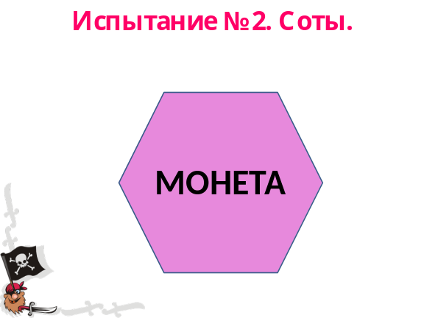  Детям предлагается решить ребус, чтобы определить ключевое слово, к которому будут составлять соты.  Дети называют слово «МОНЕТА».  Вариант использования данной технологиишестиугольного обучения  1. Вписать учебный материал (слова, картинки) в шестиугольники, разрезать их и предложить ученикам собрать мозаику, т.е. учащиеся получают учебный материал, записанный при помощи гексов, из которых им нужно собрать пазл. Учащиеся должны выполнить задание и соединить шестиугольники. Учащимся надо собрать единое целое.  Маркированные шестиугольники. Гексы разного цвета, каждый цвет объединяет учебный материал в определенную категорию. Учащимся надо соединить шестиугольники, устанавливая между этими категориями различные связи. В данном случае цвет отражает определённый учебный материал по каким-либо общим признакам.  Работа проводится в группах. Каждая из групп заполняет свои шестиугольники.  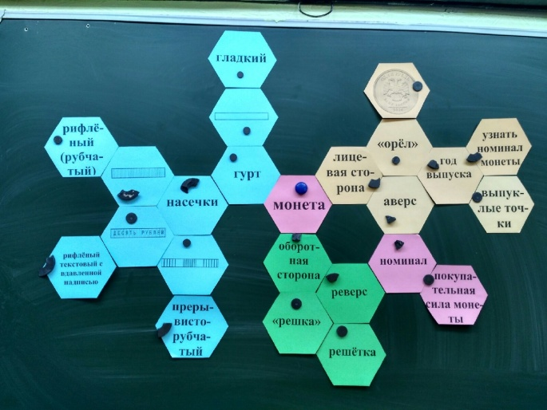 | Внеурочная деятельность, 3 класс | Авторская разработка учителя начальных классов МАОУ СОШ № 2 Коровиной Т. А. | «Соты»  Одним из приемов развития критического мышления является шестиугольное обучение. Метод шестигранного (шестиугольного) обучения сегодня активно используется в ряде школ Великобритании и практически не распространен в России. А ведь этот метод позволяет уйти от пассивного слушания к активной форме работы учащихся, что приводит к повышению эффективности занятий. Автором данной методики является англичанин, учитель истории Рассел Тарр.  Метод шестигранного обучения позволяет сэкономить полезное пространство (парта), строительный материал (бумага) и труд учащихся. Шестиугольная карточка называется гексом (hexagon). Каждая из шестиугольных карточек — это некоторым образом формализованные знания по определённому аспекту. Все шестиугольники соединяются благодаря определённым связям. | Занятие по финансовой грамотности, на этапе «применение новых знаний»
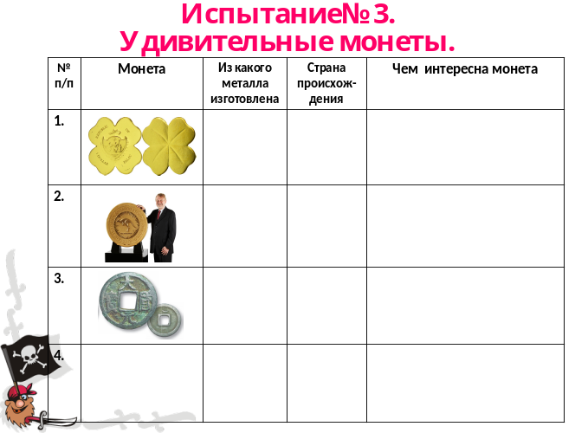  Задание 3.  Выдаётся каждой группе текст с описанием четырёх необычных монет в мире и таблица, которую нужно заполнить, используя содержание текста. Группы определяют по содержанию текста описание каждой монеты и заполняют таблицу.  Каждая группа зачитывает по 1 описанию монеты.  В это время другие группы слушают и проверяют ответы отвечающей группы.  Испытание №3.  Задание: Прочитайте тексты про монеты. Заполните таблицу.  Первая – одна из самых маленьких в мире золотых монет – выпущена в небольшой стране Палау. Она имеет форму редко встречающегося цветка клевера с четырьмя лепестками и, говорят, приносит удачу. Жители Палау верят, что если носить эту прелестную монетку с собой, то в жизни обязательно повезёт.  А гигантская австралийская золотая монета «Кенгуру» уж точно самая большая и дорогая в мире! Этот монетный великан весит больше тысячи килограммов и стоит несколько миллионов долларов!  В Китае примерно тысячу лет назад в ходу были чугунные и бронзовые монеты с дыркой. Богатым людям приходилось повсюду носить с собой тяжёлые ожерелья из таких монеток. Это было крайне неудобно, так как они порой весили несколько килограммов.  Серебряная монета из африканской страны Либерии не круглая, как большинство других монет, а десятиугольная! Но самое удивительное даже не это! Если перевернуть монету и посмотреть на изображение с другой стороны, то тогда женщина в очках чудесным образом превратится в моряка-китайца с бородкой! Такие необычные картинки называются перевёртышами. | Внеурочная деятельность, 3 класс | Авторская разработка учителя начальных классов МАОУ СОШ № 2 Коровиной Т. А.  Материал текста взят:  Финансовая грамотность: материалы для учащихся.2,3 классы общеобразоват. орг. В 2-х частях.Ч.1 / С.Н. Федин.-М.:ВИТТА-ПРЕСС, 2016. | Преобразование и интерпретация информации | Занятие по финансовой грамотности, на этапе «применение новых знаний»
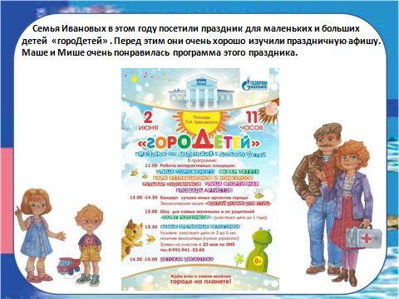  Задание 4.  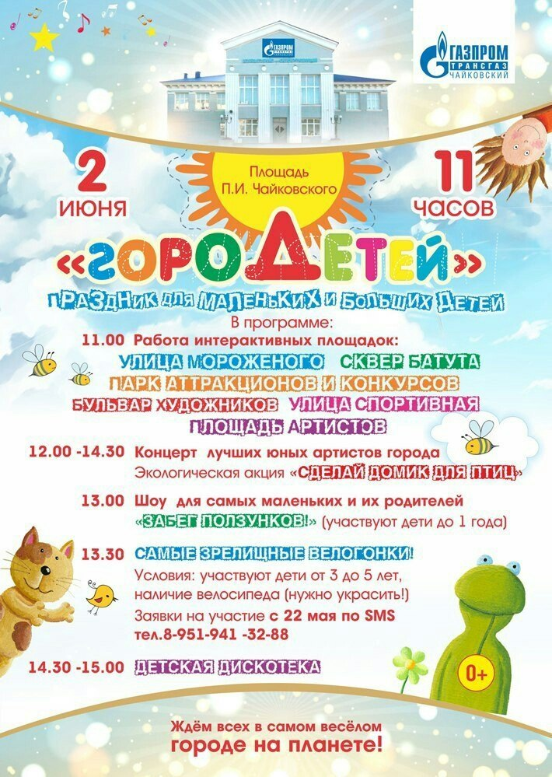  1. Математика  * Умение читать не сплошной текст (воспринимать его, извлекать информацию, данную в явном виде).  -Какого числа и во сколько часов  начнётся праздник?  2. Окружающий мир  * Умение читать не сплошной текст (воспринимать его, извлекать информацию, данную в явном виде, интерпретировать её).  - Где будет проходить праздник?  -В честь кого названо это место и около  какого объекта оно находится?  3.Окружающий мир  * Умение читать не сплошной текст (воспринимать его, извлекать информацию, данную в явном виде и неявном виде, интерпретировать её).  -Кто является организатором этого  праздника и что вам известно про него?  4.Математика  *Умение менять вид не сплошного текста (перевод в таблицу).  *Умение читать и извлекать информацию.  -Рассмотри внимательно текст и заполни по нему таблицу.  5. Русский язык  * Умение читать не сплошной текст, извлекать информацию  и интерпретировать её.  -Как называются названия интерактивных площадок? Соедини стрелками. Запиши названия интерактивных площадок в начальной форме. Определи какое слово лишнее.  6. Русский язык  * Умение читать не сплошной текст (воспринимать его, извлекать информацию, данную в явном виде).  - Найди в тексте восклицательное  предложение. Прочитай его с правильной интонацией.  7.Математика  *Умение переводить информацию в другие текстовые формы (создать сплошной текст на основе не сплошного).  - Рассмотри внимательно текст и составь  по нему задачу так, чтобы узнать сколько  времени длилось мероприятие.  8. Русский язык  * Умение читать не сплошной текст (воспринимать его, извлекать информацию и интерпретировать её).  -Прочитай внимательно текст афиши, найди  в нём сложное слово и разбери его по составу. | Внеурочная деятельность, 3 класс | Авторская разработка учителя начальных классов МАОУ СОШ № 2 Коровиной Т. А. | Преобразование и интерпретация информации | Внеурочное занятие, на этапе «применение новых знаний»
  Дата | Время | Название мероприятия | Возраст
  УЛИЦА |  | АРТИСТОВ
  ПАРК |  | МОРОЖЕНОГО
  СКВЕР |  | АТРАКЦИОНОВ И КОНКУРСОВ
  ПЛОЩАДЬ |  | СПОРТИВНАЯ
  БУЛЬВАР |  | БАТУТА
  УЛИЦА |  | ХУДОЖНИКОВ
Задание 5.  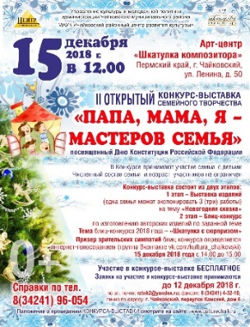  Задания:  - Определи, какого числа, во сколько часов и где состоится мероприятие.  - Какому государственному празднику посвящено мероприятие?  - Какое учреждение является организатором мероприятия.  - Из скольких этапов состоит мероприятие, сроки.  - Найди нужные слова и заполни таблицу:  - У имен существительных определи склонение.  - Найди и выпиши повествовательное предложение, разбери по членам предложения.  - Успею ли я принять участие в интернет-голосовании, если зайду на сайт в 15.20?  - Если в следующем году такое же мероприятие будет проводиться 15 декабря, через сколько дней оно будет проведено? (воспользуйся календарем, чтобы ответить правильно). | 3 класс, метапредметное занятие | Авторская разработка учителя начальных классов МАОУ СОШ № 2 Вилисовой Г. Л. | Преобразование и интерпретация информации | Урок закрепления, этап: повторение
  Имена существительные | Имена прилагательные | Глаголы
Задание 6.  Какие птицы спрятались на дереве?  крякря  карудодкар  тетеревжужужу  туктукдятелтуктук  капсиницакап  кукуласточкакуку  жстриж  и  в  орёл  л  г  а  На дереве спрятались названия птиц. Найди их.  Найденные на дереве названия птиц выдели цветом.  Сколько птиц спряталось на дереве? Напиши.__________________  Нарисуй своё дерево. Спрячь на нём названия животных.  Попроси соседа по парте найти названия загаданных тобой животных. | 2 класс, окружающий мир | Из опыта работы «Организация работы с информацией в начальной школе» Вилисовой Г. Л. | «Шифровка» | Этап актуализации новых знаний, урок открытия нового знания
Задание 7.  Предлагаю вам прочитать два текста. Что можете сказать?  Маша и Миша собирали в лесу грибы. Маша нашла больше белых грибов, чем Миша.  Маша и Миша собирали в лесу грибы. Маша собрала 18 белых грибов, а Миша в 2 раза меньше. Сколько грибов собрал Миша?  Какова тема урока? Что можно делать с задачами? (решать, преобразовывать)  Предлагаю вам оформить краткую запись задачи в виде таблицы (работа в группах).  - Предлагаю вам составить алгоритм преобразования текста в таблицу. В помощь вам есть слова:  1. Прочитать…  - Найти …  - Составить…  - Занести… | 3 класс, урок математики | Авторская разработка учителя начальных классов МАОУ СОШ № 2 Вилисовой Г. Л. | Преобразование информации (перевод сплошного текста в таблицу) | Урок открытия нового, этап: целеполагание, открытие новых знаний
Задание 8.  Прочитай правила игры.  Перевёртыши – это забавная игра. Игроку даётся фраза. Он должен к каждому словуфразы подобрать слово с противоположным значением. В итоге игры получится известная пословица или поговорка.  Например. Большой пальме жарко летом.  Подбираем слова с противоположным значением.  Большая – маленькая.  Пальма – сосна, ель, ёлка, ёлочка.  Жарко – холодно.  Зимой – летом.  Получилась фраза: Маленькой ёлочке холодно зимой.  Разгадай перевёртыши, составленные из русских пословиц и поговорок.  Запиши ответы.  У честного человека ботинки промокают.  ___________________________________________________  Отдых – ягнёнок из поля бежит.  ___________________________________________________  Безделью безвременье, а работе секунда.  ___________________________________________________  Составь свой перевёртыш к пословице.  Доброе слово и кошке приятно.  ___________________________________________________  Семеро одного не боятся.  ___________________________________________________  Не имей сто рублей, а имей сто друзей.  ____________________________________________ | Урок русского языка, 2-3 класс | Из опыта работы «Организация работы с информацией в начальной школе» Вилисовой Г. Л. | «Перевёртыши» | Этап актуализации новых знаний, урок открытия нового знания
Задание 9.  Прочитайте текст, найдите самое верное, более точное утверждение.  Встало, однажды, по весне Солнышко спозаранку и пошло гулять по небу. Смотрит: «Хороша земля! Леса, луга в зеленом наряде. Но чего - то не хватает?» – подумало солнышко. «Чем людей порадовать»? Взмахнуло оно лучиком, и засветились луга желтыми огоньками. «На меня похожи!»- обрадовалось Солнышко и пошло дальше прогуливаться по небу.  1. Одуванчик – это цветок.  2. Одуванчик – это красивый цветок.  3. Одуванчик – это красивый цветок жёлтого цвета.  4. Одуванчик – это красивый цветок жёлтого цвета, похожий на маленькое солнышко.  5. Одуванчик – это красивый цветок жёлтого цвета, похожий на маленькое солнышко, растущий на лугу. | Урок литературного чтения, 2 класс | Авторская разработка учителя начальных классов МАОУ СОШ № 2 Ныробцевой Л.В. | Преобразование и интерпретация информации | Урок открытия новых знаний. Актуализация знаний, появление проблемы.
Задание 10.  - У вас на столах лежат таблицы. Цифрами указаны № вопросов.  - Я буду вам читать вопросы, которые начинаются со слов "Верите ли вы?".  - Если вы верите или знаете наверняка, то во второй строке поставьте знак "+", если нет, то "-", если не можете дать однозначный ответ, сомневаетесь, то «?».  (Дети читают, ставят + или -)  - Итак, верите ли вы, что одуванчик может быть не только жёлтым, но и белым?  - Верите ли вы, что он может быть и зелёным?  - Верите ли вы, что одуванчик – загадочный цветок со своими секретами и тайнами?  - Верите ли вы, что одуванчик – лекарственное растение?  - Верите ли вы, что одуванчик употребляют в пищу?  - А сейчас скажите, пожалуйста, отвечая на вопросы, кто-нибудь из вас был полностью уверен во всех своих ответах?  - Значит, это были ваши предположения? А хотелось бы вам быть уверенными в своих ответах полностью?  - Значит, какая задача стоит сегодня на уроке перед вами? (Расширить или уточнить свои знания об одуванчике). | Урок литературного чтения, 2 класс | Авторская разработка учителя начальных классов МАОУ СОШ № 2 Ныробцевой Л.В. | Приём «Да-нетка» («Верите ли вы?») | Урок открытия новых знаний, целевая установка урока
Задание 11.  Текст для группы № 1.  Строение тела рептилий и размеры.  Пресмыкающиеся, или рептилии, - непосредственные предки птиц и зверей. Эти первые настоящие наземные позвоночные жили на Земле ещё 300 миллионов лет назад.  В наши дни класс рептилий (пресмыкающихся) включает в себя черепах, крокодилов, ящериц и змей. Всё это – позвоночные животные с чешуйчатой кожей. Большинство рептилий откладывают яйца, некоторые рептилии живородящие. Тело подразделяется на голову, шею, туловище, хвост и пятипалые конечности (у некоторых рептилий, например, у змей, конечности отсутствуют).  Пресмыкающиеся, или рептилии, обладают всеми необходимыми приспособлениями для наземного существования. Кислородом пресмыкающихся полностью обеспечивают лёгкие, поэтому необходимости в жабрах или влажной коже для дыхания у них нет. От земноводных они отличаются тем, что кожа у них не голая, а покрыта чешуёй или роговыми щитками, что позволяет выжить даже в пустынях и в солёной морской воде.  Продолжительность жизни у некоторых видов рекордная в животном мире. Гигантские черепахи живут до 200 лет. Даже у некоторых некрупных видов порой удивительное долголетие: одна веретеница прожила в террариуме 54 года.  Размеры:  Карликовые мадагаскарские хамелеоны – длиной всего 2-3 см, вес 2 грамма. Самые большие ящерицы – комодские вараны: длина до 3 м, вес до 165 кг. Самая длинная ядовитая змея – королевская кобра – до 6 м. Некоторые удавы и питоны вырастают до 10 м, крокодилы – до 7 м.  Группа № 1.  План-инструкция:  - Внимательно прочитайте текст «Строение тела рептилий и размеры».  - Подчеркните интересные факты о рептилиях.  - Подготовьтесь к выступлению, используя «Помощник ответа».  «Помощник ответа».  - Мы узнали, что всех рептилий разделяют на:  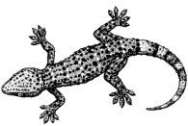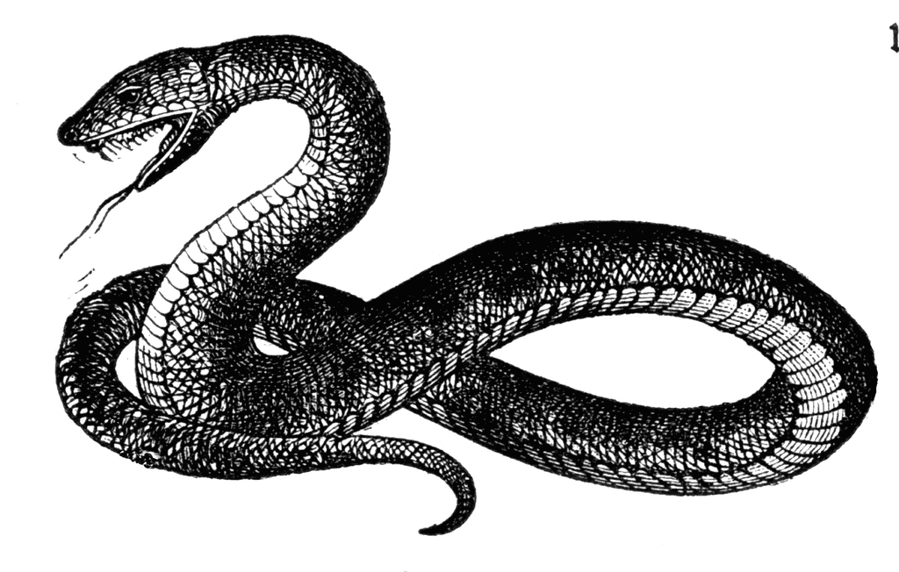  _________ _____________ ____________ ___________  - Тело рептилий делят на ____________________________________________________________________________________________  У некоторых рептилий нет _____________.  - Самые маленькие рептилии:  ______________________________________________  - Самые крупные рептилии:  ____________________________________________________________________________________________  Текст для группы № 2.  Как передвигаются рептилии.  Слово "рептилии" произошло от латинского "repere", что в переводе означает "ползать", “пресмыкаться”. Для большинства рептилий характерным способом передвижения является ползание. Все они, без ног или с ногами, ползают близко к земле – «пресмыкаются». Но не все рептилии ползают: есть и те, которые неплохо бегают, прыгают, плавают и даже почти летают, планируя подобно белкам-летягам.  Большинство змей движутся вперёд, извиваясь всем телом по земле. Чешуйки на их коже цепляются за шероховатости почвы, камни и стебли растений.  Гекконы способны очень быстро бегать по совершенно гладким стенам и даже потолкам, охотясь на разных насекомых. Благодаря особым присоскам на лапках они могут держаться даже на стёклах, повисая вниз головой. Эти присоски способны выдержать вес, в несколько раз превышающий вес самой ящерицы.  Ящерица летающий дракон способна совершать перелёты с дерева на дерево и преодолевать расстояния до 15 м благодаря особым крыльям. Эти крылья представляют собой складки кожи, растягивающиеся на длинных рёбрах.  Райская змея способна планировать с дерева на дерево. При перелётах с ветки на ветку её тело приобретает S-образную форму, а хвост служит рулём. Перед прыжком змея делает глубокий вдох, образуя внутри тела воздушную камеру, которая служит ей как бы парашютом и замедляет её падение с ветки на ветку.  Червеобразная ящерица амфистена лишена ног и всю свою жизнь проводит под землёй. Она прорывает в почве глубокие ходы, используя для землеройных работ свою лопатовидную голову. Двигаясь вперёд, она ввинчивается всем телом, а её хвост засыпает ход позади неё.  Спасаясь от хищников, ящерица василиск бросается в воду с ветвей прибрежных деревьев и бежит по поверхности воды. Скорость её бега на особых перепончатых лапках настолько велика, что ящерица просто не успевает утонуть.  Черепаха бисса, обитающая в тропических морях по всему миру, имеет лёгкий панцирь и широкие ластообразные лапы. Передними она пользуется как плавниками, медленно проплывая под водой, а задние служат ей рулём.  Группа № 2.  План-инструкция:  - Внимательно прочитайте текст «Как передвигаются рептилии».  - Подчеркните интересные факты о рептилиях.  - Подготовьтесь к выступлению, используя «Помощник ответа».  «Помощник ответа».  - Мы узнали, что большинство рептилий (напишите, как передвигаются) ______________________________________________,  то есть – «_______________________________».  - Но есть рептилии, которые умеют двигаться по-другому.  (напишите, кто из рептилий так передвигается)  Например:  Текст для группы № 3.  Чем питаются рептилии.  Большинство пресмыкающихся относится к хищным животным. Для некоторых (например, агамы, игуаны) характерно смешанное питание. Встречаются и почти исключительно травоядные пресмыкающиеся (сухопутные черепахи).  Крокодилы – одни из самых древних жителей нашей планеты. Они жили ещё в те времена, когда по Земле бродили только динозавры. Но со временем ящеры вымерли, а крокодилы сумели выжить. Основная пища крокодилов – рыба. Некоторые охотятся на буйволов и даже носорогов. Иные крокодилы опасны даже для человека.  Змеи. Иногда пойманная жертва значительно больше, чем рот змеи. Как же они питаются в этих случаях? Дело в том, что черепные кости и челюсти змей не срастаются, как у других пресмыкающихся, а соединены эластичными связками; отдельные челюстные кости расходятся, и рот растягивается до нужных размеров.  Ящерицы. Броненосцы едят муравьёв, термитов, личинок других насекомых. Морские игуаны живут на Галапагосских островах. Длина их бывает более 1 м, а вес доходит до 12 кг. Это мирные и доверчивые животные, питающиеся морскими водорослями.  Варан – одна из самых крупных ящериц в мире. Длина тела варана с хвостом достигает 3 м при весе в 150 кг (комодский варан). Вараны являются хищниками и питаются различными животными: насекомыми, моллюсками, ракообразными, рыбой, амфибиями, ящерицами, змеями (в том числе ядовитыми), мелкими млекопитающимися и птицами, а также яйцами птиц и рептилий. Комодский варан может охотиться на таких крупных животных, как олени, буйволы и дикие свиньи.  Черепахи – старейшины животного мира, причём за последние 200 миллионов лет они почти не изменились. Их характерной особенностью является панцирь, ставший надёжным щитом от солнечной радиации. Черепахи подразделяются на морских и наземных. В основном, они растительноядные; некоторые - хищники, поедают рыбу, насекомых, улиток, червей. Слоновые черепахи относятся к сухопутным. Длина этих черепах около 1 м, вес до 300 кг. Они вегетарианцы: с удовольствием питаются сочными кактусами и много пьют.  Группа № 3.  План-инструкция:  - Внимательно прочитайте текст «Чем питаются рептилии».  - Подчеркните интересные факты о рептилиях.  - Подготовьтесь к выступлению, используя «Помощник ответа».  «Помощник ответа».  - Мы узнали, что по типу питания всех рептилий можно разделить на:  _____________ядные  _____ядные  ______  - Соедините стрелочками рептилий с типом их питания:  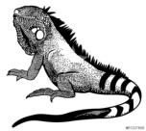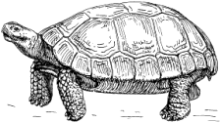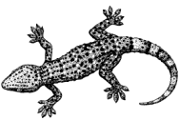  Текст для группы № 4.  Покров тела рептилий и дыхание.  Наружный кожный покров рептилий в результате утолщения и ороговения образует чешуйки или щитки. У ящериц роговые чешуйки перекрывают друг друга, напоминая черепицу. У черепах сросшиеся щитки формируют сплошной прочный панцирь. Смена рогового покрова во время роста происходит путём полной или частичной линьки, которая у многих видов происходит несколько раз в год.  Тело рептилий покрыто роговыми чешуями, или щитками, для предохранения их от потерь влаги через кожу. Это холоднокровные животные – температура тела зависит от окружающей среды.  Каждое утро, прежде чем начать поиск пищи, жемчужная ящерица греется на солнце, чтобы поднять температуру своего тела до 30-35 градусов. Согревшись, она становится активной, но, если перегреется, ей необходимо остыть в тени. Так до самого вечера она то появляется на солнце, то прячется в тень, чтобы поддерживать оптимальную температуру.  Одна из наиболее серьёзных опасностей, угрожающая всем, кто находится на солнце, - опасность иссушения и обезвоживания тела. Рептилии борются с ней благодаря своей влагонепроницаемой коже и отсутствию потовых желёз, через которые влага обычно испаряется из тела. Например, роговые чешуйки крокодилов, так называемые щитки, на спине гораздо крупнее, чем на брюхе, и это ещё больше повышает влагонепроницаемость.  Поскольку тело покрыто чешуйками, кожное дыхание у пресмыкающихся отсутствует (исключение составляют мягкотелые черепахи и морские змеи), поэтому рептилии дышат через единственный орган дыхания – лёгкие.  Группа № 4.  План-инструкция:  - Внимательно прочитайте текст «Покров тела рептилий и дыхание».  - Подчеркните интересные факты о рептилиях.  - Подготовьтесь к выступлению, используя «Помощник ответа».  «Помощник ответа».  - Мы узнали, что у всех рептилий тело покрыто ______________________________________________.  - Это рептилиям нужно для того, чтобы ______________________________________________ .  - Орган дыхания рептилий –  ______________________________.  Кожное дыхание у них отсутствует/присутствует (подчеркните), потому что их тело покрыто ____________________________.  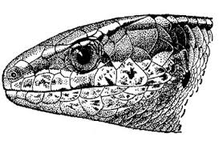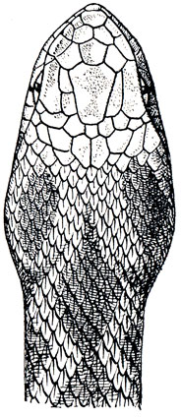  Текст для группы № 5.  Среда обитания рептилий.  Пресмыкающиеся — первый настоящий класс наземных позвоночных животных, к которому принадлежит около 6 тысяч видов.  Подавляющее большинство рептилий ведёт наземный образ жизни, преимущественно в регионах с тёплым и жарким климатом, предпочитая открытые, прогреваемые солнцем ландшафты, включая безводные и почти лишённые растительности пустыни. Но все крокодилы и многие черепахи обитают в озёрах, реках или болотах. Часть черепах и некоторые змеи постоянно живут в морях.  Многие черепахи и некоторые другие виды пресмыкающихся живут в воде, но большинство рептилий – сухопутные. Однако размножение даже водных рептилий происходит обязательно на суше.  Некоторые змеи всю жизнь проводят на деревьях. Также на деревьях могут жить многие виды ящериц. Многие рептилии живут в длинных, прохладных норах.  Представители класса рептилий обитают по всей Земле, кроме полярных и приполярных областей (в Антарктиде, Гренландии, Исландии совсем нет пресмыкающихся). За полярным кругом рептилии встречаются редко и только двух видов – обыкновенная гадюка и живородящая ящерица.  Группа № 5.  План-инструкция:  - Внимательно прочитайте текст «Среда обитания рептилий».  - Подчеркните интересные факты о рептилиях.  - Подготовьтесь к выступлению, используя «Помощник ответа».  «Помощник ответа».  - Мы узнали, что некоторые рептилии живут в ____________, но большинство рептилий - _____________________________.  - Некоторые рептилии могут жить на ______________________,а некоторые в ________________________________________.  - Представители класса рептилий обитают по всей Земле, кроме  _____________________________________________.  - Соедините стрелочками рептилий со средой их обитания:  суша  вода  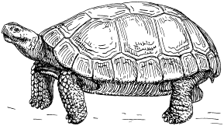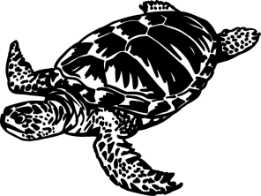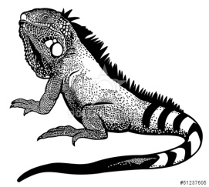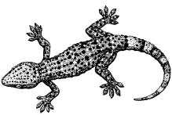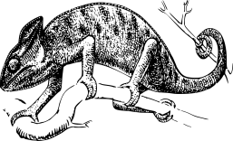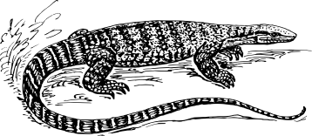 | Урок окружающего мира, 2 класс | Авторская разработка учителя начальных классов МАОУ СОШ № 2 Калабиной Т.К.  Тексты для рабочих групп составлены Калабиной Т.К. на основе литературы:  - Энциклопедия «Всё обо всём» «Предки динозавров», М., «Астрель», 2001.  - Хрестоматия по биологии «Животные», Саратов, «Лицей», 2002.  - Игорь Акимушкин «Жизнь животных» «Птицы, рыбы, земноводные и пресмыкающиеся», М., «Мысль», 1989.  - Энциклопедия «Мир живой природы», «Росмэн-Издат», 2000.  Рабочие листы для групповой работы – авторская разработка Калабиной Т.К. | Преобразование и интерпретация информации | Урок-исследование, этап «исследование в малых группах».
  Бегают | Плавают | Летают, планируя, как белка-летяга
Задание 12.
В руководстве по содержанию аквариумных рыбок написано о двух рыбках – панцирном сомике и зеленом барбусе. Прочитай описания и заполни таблицу, в которой сказано об условиях, необходимых для жизни этих рыбок.  Для панцирных сомиков нужно 3 литра воды на рыбку. Окрас от светло-серого до тёмно-серого и чёрного. Им требуется чистая, не слишком свежая вода. Сомики держатся на дне. Им нужен очень мелкий сухой и живой корм. Охотнее всего сомики кормятся на дне. Постоянно очищает дно аквариума. Красиво, если в этом аквариуме живут улитки. Тело их без чешуи или покрыто костными пластинами. Температура воды может составлять от 17 до 27 градусов.  Зеленый барбус – красивая, подвижная и очень неприхотливая рыбка с Дальнего Востока. Они теплолюбивы. Температура воды может быть до тридцати градусов. Вода должна быть прозрачной, не очень свежей, но и не старой. Кормление барбусов несложно. Барбусы берут любой живой и сухой корм соответствующих размеров. При кормлении нужно следить за тем, чтобы более проворные барбусы не оставили голодными других, более медлительных рыб.  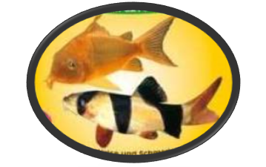  Сделай вывод: смогут ли эти рыбки существовать в одном аквариуме. | Метапредметное занятие, 3 класс | Разработка учителей начальных классов МАОУ СОШ № 2  На основе текста (с дополнениями) из «Тетради для самостоятельных работ к курсу «Окружающий мир (1-4)»Е.В.Чудиновой, Е.Н.Букваревой», А.А.Егорова, Москва 2002. | Преобразование и интерпретация информации, оценка информации | Метапредметное занятие, на этапе «применение новых знаний»
   | Барбус | Панцирный сомик
  Внешний вид
  Температура воды
  Свежесть воды
  Питание
  Покров тела
  Образ жизни

